El mensaje del Papa Francisco a los lasallistas, en 12 frases
por Óscar Elizalde Prada el 21/05/2022

Este 21 de mayo, a las 10:30 a.m. (hora de Roma), el Papa Francisco recibió a los participantes del 46.º Capítulo General de los Hermanos de las Escuelas Cristianas en la Sala del Consistorio del Vaticano.
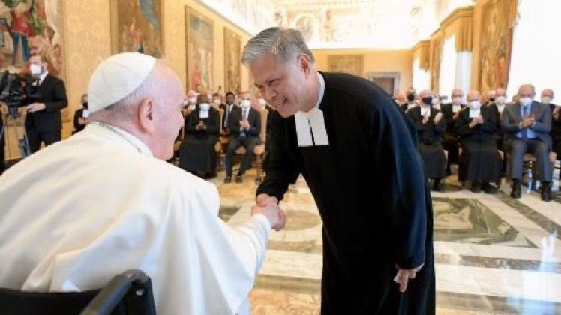
El Hno. Armin Luistro, nuevo Superior General de los lasallistas, saluda al Papa Francisco
En su mensaje a los representantes de los lasallistas de todo el mundo, que en estos días eligieron al Hno. Armin Luistro como Superior General, el Papa retomó el lema del Capítulo General: “construir nuevos caminos para transformar vidas”, resaltando los valores de la rica tradición lasallista y su compromiso por “educar en la responsabilidad, en la creatividad, en la convivencia, en la justicia, en la paz; educar en la vida interior, en la apertura a lo trascendente, en el sentido del asombro y la contemplación ante el misterio de la vida y la creación”.

Fraternidad y cuidado de la casa común
Francisco propuso a los lasallistas dos grandes retos educativos: el reto de la fraternidad y el reto del cuidado de la casa común, coincidiendo con los valores prioritarios discernidos por el Capítulo General.
De igual forma, exhortó a los educadores lasallistas a enfocar sus esfuerzos para que los caminos de transformación partan de la conciencia, pues de lo contrario “solo será una fachada”. De ahí la importancia de no trabajar aisladamente “sino cooperando en una ‘alianza educativa’ con las familias, con las comunidades y agregaciones eclesiales, con las realidades educativas presentes en el territorio”.
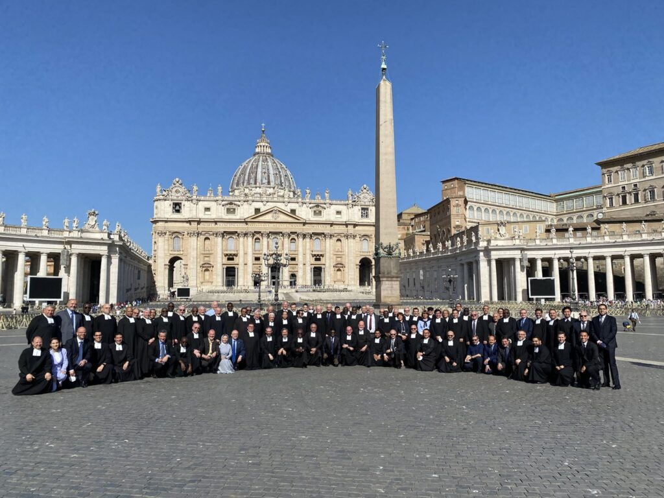
Participantes del 46.º Capítulo General de los Hermanos de La Salle

La siguiente selección de frases del Papa Francisco a los lasallistas recoge algunas ‘palabras significativas’ que bien podrían iluminar y contribuir al proceso de renovación y actualización del carisma de San Juan Bautista de La Salle en el mundo de hoy, y desde la perspectiva propuesta por el 46.º Capítulo General que concluirá el domingo 22 de mayo.
- “Sabemos que la ‘vía’, el camino verdaderamente nuevo, es Jesucristo: siguiéndolo a Él, caminando con Él, nuestra vida se transforma, y a su vez nos convertimos en levadura, sal, luz”.
- “Para ustedes, según el carisma de san Juan Bautista de La Salle, estos ‘nuevos caminos’ son, ante todo, caminos de educación”.
- “La labor educativa es un gran regalo, primero que todo para quienes la realizan: ¡es una labor que pide mucho, pero que da mucho!”.
- “La relación constante con los educadores, con los padres y, sobre todo, con los niños y jóvenes es una fuente siempre viva de humanidad”.
- “Me viene a la mente el lema de San Juan Pablo II en Redemptor hominis: ‘El hombre es el camino de la Iglesia’. Ustedes ponen en práctica este lema en su misión educativa”.
- “Su apostolado, su contribución específica a la evangelización [es] hacer crecer lo humano según Cristo. En este sentido, sus escuelas son ‘cristianas’, no por una etiqueta exterior”.
- “Los dos grandes retos de nuestro tiempo: el reto de la fraternidad y el reto del cuidado de la casa común, no pueden ser afrontados sino a través de la educación. Ambos son, ante todo, retos educativos”.
- “Ustedes, hermanos, están en primera línea, educando para pasar de un mundo cerrado a un mundo abierto; de una cultura del descarte a una cultura del cuidado; de la búsqueda de intereses creados a la búsqueda del bien común”.
- “Como educadores, saben muy bien que esta transformación debe partir de la conciencia, o sólo será una fachada”.
- “Para ser buenos educadores, no deben descuidarse. No pueden dar a los jóvenes lo que no tienes dentro de sí”.
- “El educador cristiano, en la escuela de Cristo, es ante todo un testigo, y es maestro en la medida en que es testigo”.
- “Vayan con la alegría de evangelizar educando y de educar evangelizando”.
Coletilla: Al final de su discurso el Papa Francisco bendijo a los Hermanos Capitulares y a todas las comunidades lasallistas del mundo. Como es su costumbre, les hizo una petición: “por favor no se olviden de rezar por mí”. El Papa también les prometió sus plegarias: “rezo por ustedes, para que sean hermanos no sólo de nombre sino de hecho. Y que sus escuelas sean cristianas no de nombre sino de hecho”.
Fotos: Hermanos de las Escuelas Cristianas.

Publicado en: https://www.vidanuevadigital.com/blog/el-mensaje-del-papa-francisco-a-los-lasallistas-en-12-frases/

